**仕　　様　　書**

１　業務名

　　札幌市企業経営動向調査（令和７年度上期・下期）実施業務

２　業務期間

契約締結日から令和８年３月31日（火）まで

※　上期（４月～９月）と下期（10月～３月）の２回に分けて調査を行い、上期は調査結果データの集計と結果報告書概要版のみ、下期はこれに加え、上期・下期調査結果の報告書とそれらに関連する統計データを踏まえた考察資料をまとめること。

３　目的及び調査内容

市内における主要業界の景況及び当面する問題点などの動向を把握し、経済情勢に対応した産業振興施策の基礎資料を作成する。

調査票は、定例質問項目、特定質問項目の２つで構成し、それぞれ下記の項目を調査する。

なお、本仕様書内において、定例質問項目は別添１の令和６年度下期調査票における問１～11に該当するものを示し、特定質問項目は同問12、13、14に該当するものを示す。

⑴ 定例質問項目

市内の景気、業界の景気、企業の経営状況、売上高・経常利益、資金繰り、設備投資及び従業員数についてのB.S.I.（現在の景気の状態を、以前と比較して「上昇している」と回答した企業の割合から、「下降している」と回答した企業の割合を差し引いた数値）及び人材の確保状況、経営上の問題点、経営改善を図るための取組内容を把握する。

⑵ 特定質問項目

その時節や札幌市の施策の取組状況に応じた質問を設ける。なお、質問項目は委託者が受託者に提供することとする。

４　業務内容

⑴ 調査対象企業の選定

ア　上期

前年度下期調査の対象として、市内に事業所を有する企業（建設業、製造業、卸売業、小売業、不動産業、飲食・宿泊サービス業、運輸業、情報通信業、その他サービス業）から2,000件を抽出した企業データや過去の送付先除外リスト等を、委託者が受託者に受け渡すものとする（Excel形式）。

上期調査にあたって、受託者は、前年度下期調査時に無回答であった企業の半数の入れ替えにより、調査対象企業2,000件を選定する。入れ替えにあたっての企業データの収集にかかる費用は、受託者が負担することとする。

企業の入れ替えにおいては、所在地（郵便番号の前半の3桁（郵便区番号）、企業規模、業種が同じ企業と変更することを原則とするが、企業の選定については、委託者と調整すること。受託者は、入れ替え後の抽出企業データを委託者に提出するものとする。

イ　下期

下期調査にあたって、受託者は、上期調査対象企業2,000件の企業データから、上期調査時に無回答であった企業の半数の入れ替えにより、調査対象企業2,000件を選定する。入れ替えにあたっての企業データの収集に係る費用は、受託者が負担することとする。

企業の入れ替えにおいては、所在地（郵便番号の前半の3桁（郵便区番号））、企業規模、業種が同じ企業と変更することを原則とするが、企業の選定については、委託者と調整すること。

ウ　上期・下期共通

入れ替え後の抽出企業データについては、調査対象企業の重複や過去の送付先除外リストに掲載がないか等の確認が可能となるように、郵便番号や住所などの表記を統一すること。

また、ア及びイで選定した企業のほか、委託者から別途情報提供する宿泊事業者（410件程度）も、上期・下期においては調査対象とすること。なお、件数は調査時点での件数となることから、変更となることがある。

⑵ 発送物の作成

　　受託者は各調査につき、企業宛て依頼文（Ａ４版　別添２参照（両面））を各期の調査対象企業2,000件に予備10部を追加した部数（各期2,010部）及び４(1)ウの宿泊事業者分約410部を印刷し、選定した発送先企業の住所を確認した後、封筒に宛名を記載し、封筒詰めを行い、委託者へ納入すること。

・　別添２については、委託者が作成した企業宛て依頼文(案)の原稿をもとに、受託者がレイアウトを整え、2,000件分宛てのパターンと、４(1)ウの宿泊事業者分のパターンを２種作成する。なお、原稿は、以下「５ スケジュール」に基づき、委託者が受託者に提供する。

・　企業宛て依頼文を封入する送付用封筒(長形３号)は、委託者が受託者に受け渡す。

・　札幌市が主催する行事や制度に関する冊子類を封筒に同封する場合があるため、封筒詰めの作業に入る前に、その旨を委託者に必ず確認すること。なお、同封する冊子類等がある場合、印刷は委託者が行い、折り作業が発生する場合は受託者が行うこととする。

・　企業宛て依頼文等を封入した封筒には、宛名とともに、｢【差出課】〒060-8611　中央区北1条西2丁目　札幌市役所経済観光局産業振興部経済企画課｣ と印字し、郵便番号の上３桁ごとに分けて納入すること。また、郵便区内特別郵便物に該当する場合には、｢郵便区内特別｣の印字を行うこと。

・　納入にあたっては、郵便番号の上３桁の固まりごとに段ボール箱に入れた状態にすることとし、それぞれの部数がわかるようにすること。

・　送付用封筒の封緘作業は「のり」を用いること。

・　発送物の作成前に、必ずサンプルを委託者に提供し校正を受けること。

⑶ 回答の回収

ア　調査票の発送と回収方法

調査票の発送については、委託者が経費を負担し、発送する。

回収は、受託者がWEB回答フォーム等のシステムを用意し、オンライン上で行うこととする。

システムの用意にあたっては、調査対象者が技術的・精神的障壁から回答しないような事態を避けられるよう、また、パソコンのほか、スマートフォンでの回答も可能となるよう、UIやレイアウトを工夫することとし、加えて、システムへの誘導は依頼文に二次元コードを記載する等により、調査対象者がスムーズにアクセスできるようにするほか、送付対象者と回答データの対応関係が確認できるような手法を提案することとする。加えて、調査対象企業からWEBフォームによる回答を希望しない旨の申し出があった際は、Excel形式の調査票を電子メールでやりとりすることなどにより、回答が回収できるよう対応すること。なお、４(1)ウの宿泊事業者分を除いた回答回収率は５割（1,000通）を目標とし、最低でも発送数の４割（800通）を下回らないような依頼後のフォローを行うこと。

集計後は、発送先企業データ(Excel)について、回答有無及び次回調査票発送可否が入力された状態に更新すること。更に、企業の本社所在地及び企業規模別、業種の分類について、回答の内容が発送時の分類と異なる場合、その旨の修正が反映された状態にすること。

なお、企業規模別の分類については、中小企業基本法に基づき分類すること。

集計したデータは、個人情報の取扱いに十分留意の上、調査が完了し、別途委託者が指定する日まで一時保管し、委託者の指示により適切に削除すること。

イ　上期調査の回答数に応じた下期調査での対応について

　４(1)ウの宿泊事業者分を除き、上期調査の回答数が800通を下回った場合は、改善方法を受託者が委託者に提案し、委託者から了承を得た上で実施すること。

　この場合に係る経費の増額に伴う契約金額の変更は、原則として行わないものとする。なお、返信用封筒を同封する方法を採用する場合の送料は委託者が負担する。

⑷ 調査結果のデータ集計

　　上期及び下期それぞれにおいて、回収した回答内容について、委託者から提供される前期調査時に使用していたExcel集計ファイルをベースとして、「今回のローデータ等を任意の場所に入力すると、対象期間や今回選択肢等を一定程度自動的に反映させて集計表やグラフが作成される」ことを目指す集計ツールを作成すること。作成にあたっては、原則として下記ア～エの内容に整理すること。なお、４(1)ウの宿泊事業者分は別ファイルで集計すること。

整理された内容は、最終的にExcel形式で納品することとし、Word形式で作成作業を行う結果報告書に挿入できる形式にすること。

なお、ここでのデータ集計及び整理は、あくまで調査結果報告書の内容となる素材をある程度構築するためのものであり、調査結果のアウトプットの高速化と内容の正確さの精度を一定程度担保することを目指す程度のものを想定している。

　　また、集計ツールは最終成果物として委託者へ納品することを前提に構築することとし、Googleスプレッドシートで読み込んだ際も動作し、次回調査時に定例質問項目及び特定質問項目が変更となった場合等にも、ローデータ等の情報の入力で対応することが可能な状態・運用方針とすること。

　　ア　集計表

　　　(ｱ)　業種別及び企業規模別・本社の所在地別の単純集計（全問分）

　　　(ｲ)　業種別、企業規模別及び本社の所在地別でクロス集計が必要なもの

問４⑴-問５⑴及び問５⑴-⑵

　　イ　グラフ

　　　(ｱ)　問１～５、問８の各問で必要なグラフ

* 積み上げ縦棒グラフによる全業種の回答内訳（11期間）
* 積み上げ横棒グラフによる全業種及び業種別の回答内訳（３期間）

※ 　グラフの右横に、期別のB.S.I.を記載すること。

* 折れ線グラフによるB.S.I.の動き（11期間）

※　市内の景気については、昭和63年上期から全期間

(ｲ)　問６で必要なグラフ

* 円グラフによる全業種の回答内訳

(ｳ)　問７で必要なグラフ

* 折れ線グラフによる全業種の実施割合の推移（11期間）
* 横棒グラフによる全業種及び業種別の実施割合の推移（３期間）
* 横棒グラフによる全業種の投資理由の内訳（３期間）

(ｴ)　問９で必要なグラフ

* 積み上げ横棒グラフによる全業種及び業種別の回答内訳

(ｵ)　問10で必要なグラフ

* 折れ線グラフによる全業種の回答内訳（10期間）

(ｶ)　問11で必要なグラフ

* 横棒グラフによる全業種の回答内訳（２期間）

(ｷ)　その他特定質問項目等の分析に必要なもの

　　ウ　その他の欄、自由記載欄

　　　調査票上、その他の欄や自由記載欄へテキストで記載された内容についても、一覧として集計すること。

　　エ　B.S.I.の算出について

集計にあたっては、各選択肢において得られた回答数をその設問における全体の母数で除したものについて、小数点第２位で四捨五入をすることとする。この各計算結果を差し引きしたものをB.S.I.として算出とする。

なお、この四捨五入の処理により、全体の構成比が100％に合致しない場合でも差し支えないものとする。

⑸ 統計データと組み合わせた考察（４(1)ウの宿泊事業者分は除く）

　　⑷により集計した上期及び下期の調査結果に、札幌市、北海道、国及び金融機関等が実施する経済動向に関する統計調査資料を組み合わせることで、本市域の経済活動の推移や調査結果の背景を考察すること。

　　なお、考察は調査項目ごとに作成することとし、報告書の対応ページを示した別冊の形式で納品すること。

⑹ 追加業務

　　⑷により集計した上期及び下期の調査結果と、⑸により分析した考察について、下期調査終了後に結果報告書に反映させるにあたって、受託者が業務の目的の達成に効果的と考える追加業務があれば、委託費の範囲内で提案をおこなうことができるものとする。

　　提案は、調査結果の分析をより高度に行うことや、報告書へのアウトプットにあたっての期間を短縮させ且つ精度を向上させることを目的としたものを想定する。

　　例）多彩なクロス分析、調査結果の自動テキスト化、Google Looker Studio等のBIツールによる直感的な視覚化、専門家によるコメント、等

⑺ 結果報告書の作成（４(1)ウの宿泊事業者分は除く）

　　上期及び下期の調査結果を踏まえて⑷～⑹の内容を取り入れた結果報告書とその概要版、及び考察書を作成すること。

　　報告書の内容は、委託者から提供される令和６年度の成果物を参考としつつ、上期と下期の調査結果、さらに統計データと組み合わせた考察といった内容が論理的に説明できるような内容で構築すること。

　　なお、報告書の作成にあたっては、必要に応じて⑷で作成した集計結果等を調整すること。

⑻ 各期における成果物

電子データ一式をCD-Rまたは委託者が指定するデータ交換システムにて提出すること。

ア及びウについては、読みやすさに配慮したレイアウトの構成及びデザインを行うこととし、白黒で印刷された場合にも、視認性の高い配色とすること。また、イについては、アの対応するページ番号を各考察に記載すること。

なお、各期2,000件を対象とした調査結果をもとにア～エ全ての成果物を作成することとし、４(1)ウの宿泊事業者分の調査結果はエの成果物のみを作成することとする。

ア　結果報告書（下期調査後に提出。⑷及び⑹の内容を掲載。）

判型　　　　：Ａ４判

刷り色　　　：４色カラー

ページ数　　：約160ページ

ファイル形式：Word形式及びPDF形式

イ　結果考察書（下期調査後に提出。⑸及び⑹の内容を掲載）

判型　　　　：Ａ４判

刷り色　　　：４色カラー

ページ数　　：約30ページ

ファイル形式：Word形式及びPDF形式

ウ　結果報告書　概要版（上期、下期の各期提出。結果報告書の内容を要約したもの。）

判型　　　　：Ａ４判

刷り色　　　：４色カラー

ページ数　　：約20ページ

ファイル形式：PowerPoint形式及びPDF形式

　エ　調査結果データ及び集計ツール(上期、下期の各期提出。⑷により作成されたもの。)

ファイル形式：Excel形式 ※

※定例質問項目及び特定質問項目の変更等に応じて対応することが可能な状態としたうえで、Googleスプレッドシートで読み込んだ際にも支障なく動作することを確認すること。

⑼ 作業イメージ

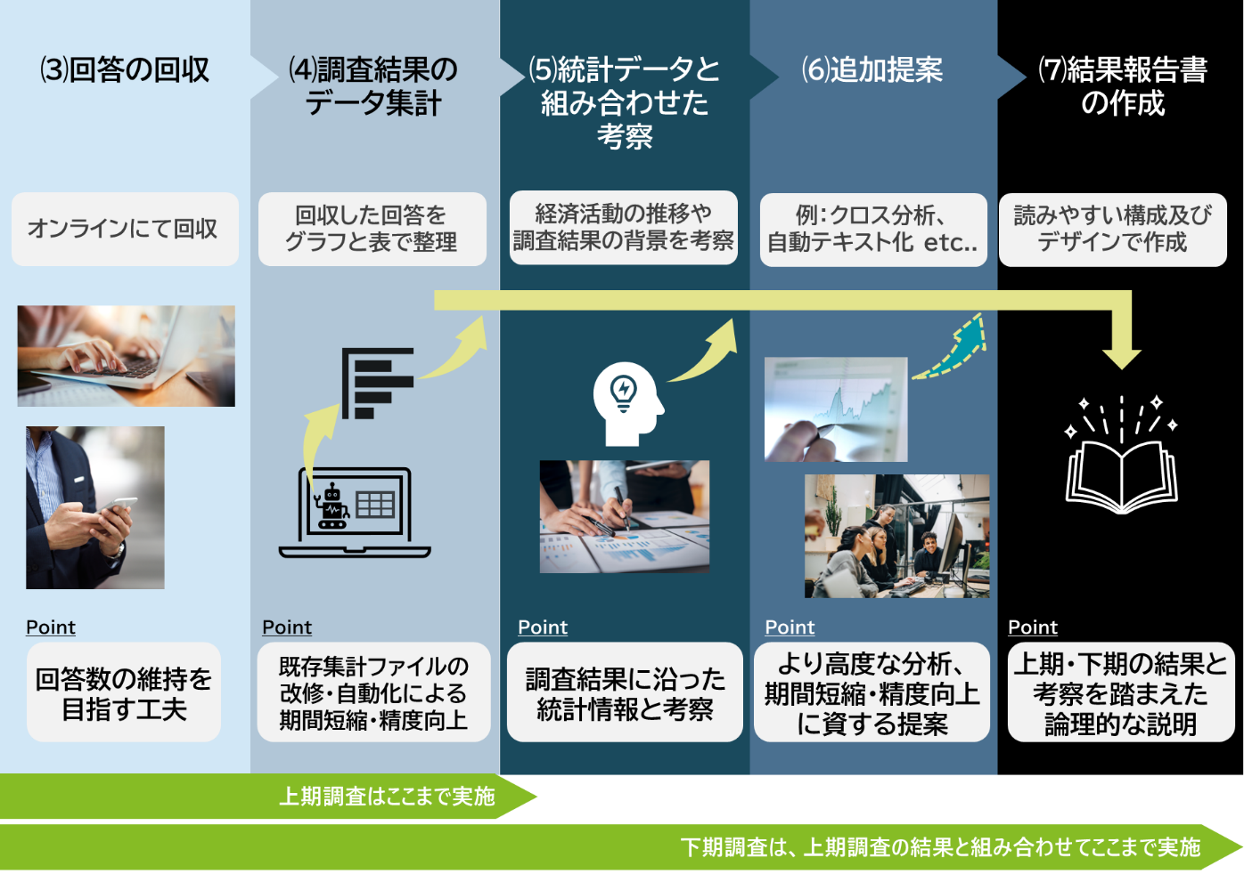

５　スケジュール

　　以下のスケジュールを目安とするが、委託者と受託者の協議において、変更する場合がある。

⑴ 上期調査

|  |  |
| --- | --- |
| 企業選定結果提出（受託者→委託者） | 令和7年8月1日(金) |
| 原稿受け渡し(委託者→受託者) | 令和7年8月4日(月) |
| 発送物及びWEB回答フォームの提出(受託者→委託者)  ※発送物の提出前に、委託者による校正を受けること | 令和7年8月13日(水) |
| 調査票の発送(委託者) | 令和7年8月18日(月） |
| WEB回答受付期間 | 令和7年8月20日(水) ～9月11日(木) |
| 調査結果データ及び結果報告書概要版の初稿提出(受託者→委託者) | 令和7年9月17日(水) |
| 調査結果データ及び結果報告書概要版の確認(委託者)  ※修正箇所があれば随時調整し、受託者が反映 | 令和7年9月18日(木) ～9月23日(火) |
| 上期成果物最終提出(受託者) | 令和7年9月30日(火) |

⑵ 下期調査

|  |  |
| --- | --- |
| 企業選定結果提出(受託者→委託者) | 令和7年11月7日(金) |
| 原稿受け渡し(委託者→受託者) | 令和7年11月21日(金) |
| 発送物の提出(受託者→委託者)  ※発送物の提出前に、委託者による校正を受けること | 令和7年12月5日(金) |
| 調査票の発送(委託者) | 令和8年1月5日(月) |
| WEB回答受付期間 | 令和8年1月7日(水) ～1月29日(木) |
| 調査結果データ及び結果報告書概要版の初稿提出(受託者→委託者) | 令和8年2月5日(木) |
| 調査結果データ及び結果報告書概要版の確認(委託者)  ※修正箇所があれば随時調整し、受託者が反映 | 令和8年2月5日(木) ～2月11日(水) |
| 結果報告書の初稿提出（受託者→委託者） | 令和8年2月25日(水) |
| 結果報告書の確認（委託者）  ※修正箇所があれば随時調整し、受託者が反映 | 令和8年3月10日（火） ～3月27日(金) |
| 成果物最終提出(受託者) | 令和8年3月31日(火) |

６　著作権等

　⑴　受託者は本業務の成果に係る著作権法(昭和45年法律第48号)第21　条(複製権)、第23条(公衆送信権等)、第26条の２(譲渡権)、第26条の３(貸与権)、第27条(翻訳権、翻案権等)及び第28条(二次的著作物の利用に関する原著作者の権利)　に定められている権利を成果物の納入、検査合格後直ちに委託者に無償で譲渡するものとする。

⑵　受託者は、本業務の成果の著作者人格権を委託者または委託者が指定する第三者に対し行使しないものとする。

　⑶　受託者は委託者に対し、本業務で制作したものが第三者の著作物、著作者人格権及びその他特許権、商標権を含むいかなる知的財産権を侵害するものではないことを保証するものとする。

　⑷　成果物に対し、第三者からの権利の主張、損害賠償請求等が生じたときは、受託者の責任と負担によりこれを処理解決するとともに、札幌市に損害が生じた場合にはその損害を賠償しなければならない。

７　その他特記事項

⑴ 個人情報の取り扱いについて

受託者は、この契約による業務を処理するに当たって個人情報を取り扱う場合には、別記「個人情報の取扱いに関する特記事項」を守らなければならない。

⑵ 成果物に係る留意事項

本業務成果物については、意味不明、不完全または曖昧な表現の記述をしないように留意し、専門的または特殊な法律・技術用語については用語解説または注釈を付記すること。

また、成果物の納入後、本市において実施する成果物検査の結果、本仕様書記載の内容と著しく異なる又は不足する場合は、受託者の責任において関連する項目を精査し、当該個所の修正又は追加を行うこと。

なお、委託者は、本業務の報告書等の成果物の一部または全部をホームページに掲載することができるものとする。受託者は、この点を念頭に置いて成果物を作成すること。

⑶　 疑義の解消等

この仕様書に定めのない事項及び疑義が生じた事項については、適宜委託者と協議すること。

８　委託者担当部局

〒060-0811　札幌市中央区北１条西２丁目（市役所本庁舎15階北）

札幌市経済観光局産業振興部経済企画課　堀内、熊谷

電話：011-211-2352　FAX：011-218-5130